Лабораторная работа 1 (6 часов)

Строки языка

*Цель работы: усвоить операции обработки строк языка.*

*Задания*:

1. Разработать алгоритм, написать и отладить программу, определяющую принадлежность строки *S* языку *L*.

Программа (с графическим интерфейсом) должна обеспечивать чтение из текстового файла и с консоли символов заданного языка (алфавит языка должен содержать не менее семи символов) и при вводе с консоли некоторой строки выдавать ответ, принадлежит ли эта строка языку или нет. Например, для языка *L=*{*c*, *i*, *n*, *s*, *r*, *t*, *u*, *o*} при вводе строки *construction* ответ – «Принадлежит», а для строки *structure* – «Не принадлежит».

2. Разработать алгоритм, написать и отладить программу получения всех правильных префиксов, суффиксов и подстрок строки *S* языка *L*.

Программа должна обеспечивать чтение из текстового файла и с консоли символов заданного языка (не менее семи символов) и одной строки (*S*) этого языка. Графический интерфейс программы должен предоставлять пользователю возможность выбрать один из трех вариантов: префиксы, суффиксы и подстроки. Для каждого из указанных вариантов программа должна выводить на консоль и в текстовый файл все правильные ответы в виде строк (все префиксы, все суффиксы или все подстроки строки *S*).

3. Разработать алгоритм, написать и отладить программу определения наличия и вида подпоследовательности *S*1 в строке *S* языка *L*.

Программа (с графическим интерфейсом) должна обеспечивать чтение из текстового файла и с консоли символов заданного языка (не менее семи символов), и двух строк этого языка (*S* и *S*1). Возможные результаты выполнения программы:

- вторая подстрока (*S*1) не является подпоследовательностью первой строки (*S*);

- вторая подстрока (*S*1) является подпоследовательностью первой строки (*S*);

- вторая подстрока (*S*1) является префиксом первой строки (*S*);

- вторая подстрока (*S*1) является суффиксом первой строки (*S*);

- вторая подстрока (*S*1) является подстрокой первой строки (*S*).

*Структура отчета*:

* цель работы;
* задание;
* тесты;
* графические схемы алгоритмов; для каждого из трех заданий
* результаты выполнения программы;
* листинг программы.

Указания. Программа должна быть написана на выбранном студентом языке программирования. В программе должен быть реализован графический интерфейс. Исходные данные должны читаться из текстового файла и с консоли. Результаты должны выводиться на экран и в текстовый файл.

*Теоретические сведения* к работе находятся на страницах 165 – 168 (от «Строки и языки» до подраздела «Регулярные грамматики») книги:

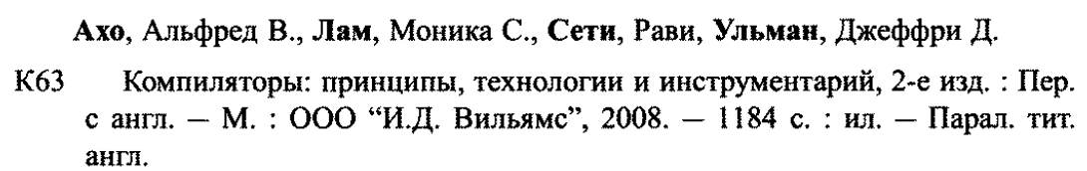

Контрольные вопросы.

1. Принадлежит ли строка «транс» языку {р, и, с, т, с, з, а, п, н}?

2. Принадлежит ли строка «транс» языку {р, и, с, т, с, з, а, п}?

3. Является ли строка «транс» префиксом строки «Трансляция» и почему?

4. Назовите все префиксы строки «программа».

5. Является ли строка «ведение» суффиксом строки «языковедение» и почему?

6. Назовите все суффиксы строки «интерпретатор».

7. Назовите все подстроки строки «язык».

8. Назовите все подпоследовательности строки «язык».

9. Является ли пустая строка подстрокой строки *S*?

10. Является ли пустая строка подпоследовательностью строки *S*?

Теоретические сведения

